Утверждаю
Директор МБОУ СОШ
р.п. Многовершинный
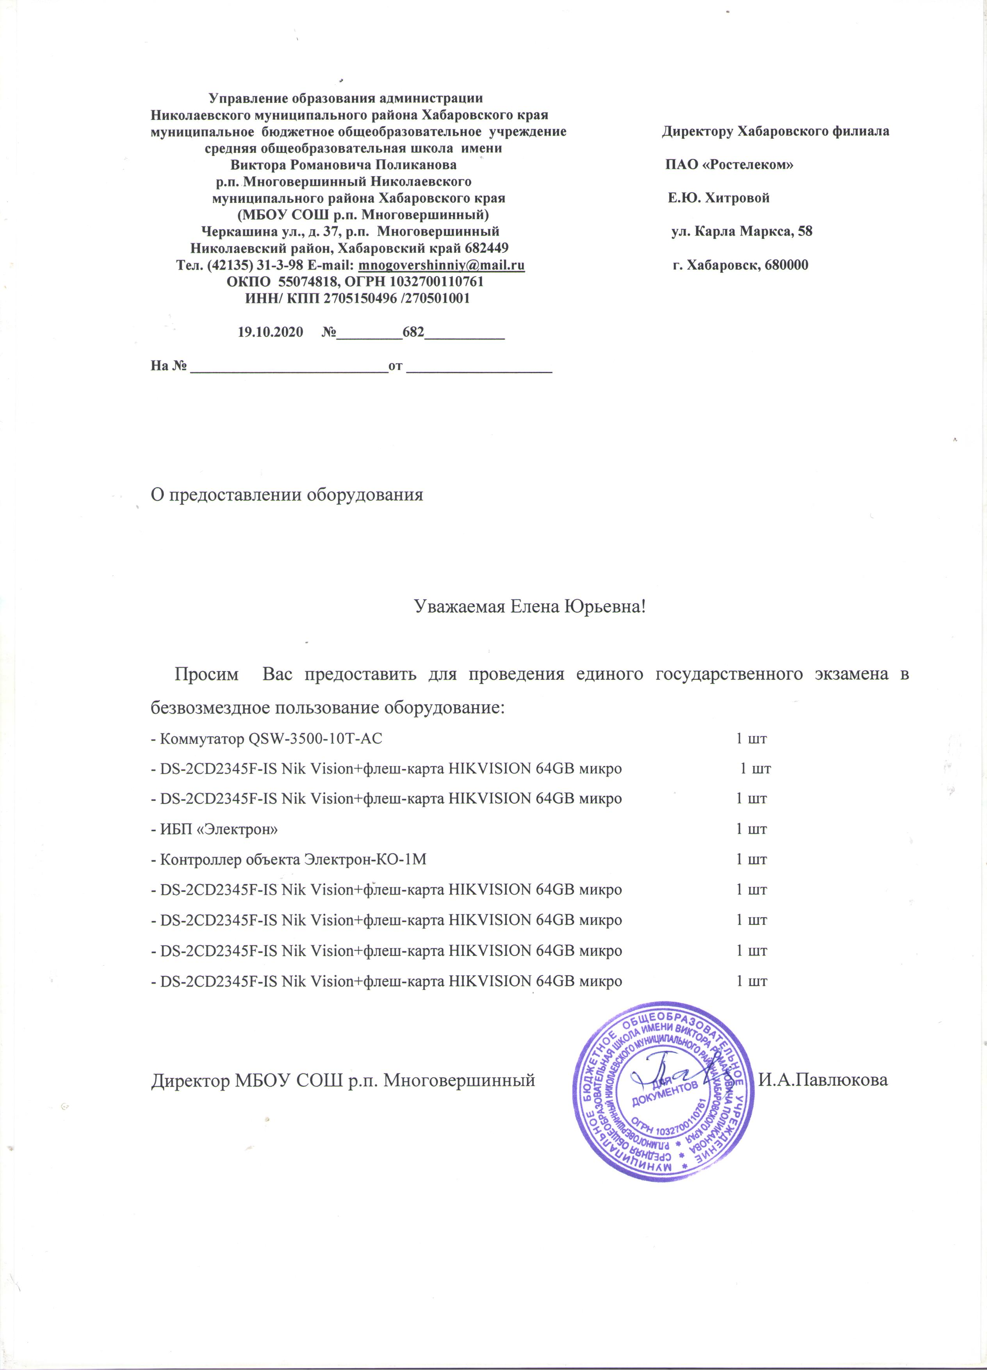И.А. Павлюкова
Приказ № 180-осн. от 31.08.2022 г.

План работы кафедры классных руководителей МБОУ СОШ р.п. Многовершинный на 2022-2023 учебный год
№п/п | Мероприятие | Основная цель | Сроки | Ответственные
1 | Заседание кафедры «Основные направления воспитательной деятельности классных руководителей на 2022-2023 учебный год в рамках реализации проектов «Разговоры о важном», Программа воспитания и социализации НОО, ООО, СОО» | Постановка цели, задач, знакомство с планом воспитательной деятельности, основными направлениями работы кафедры классных руководителей на 2022-2023 учебный год. | Август 2022 | Руководитель кафедры Тимофеева М.А.
2 | Круглый стол «Профориентационное самоопределение школьников как залог успешности на рынке труда» | Совершенствование приемов и методов взаимодействия с семьей в вопросах профилактики | Октябрь 2022 | Руководитель кафедры КР Тимофеева М.А.  Кияницына Н.М.  Аюров Ц.Т.
3 | Семинар кафедры классных руководителей« Система работы классного руководителя по пропаганде ЗОЖ в подростковой среде» | Создание условий для обновления методик организации воспитательного процесса с учетом современных достижений науки и на основе отечественных традиций | Ноябрь 2022 | Тимофеева М.А. руководитель кафедры  Зволимбовская И.Л.  Кушнарева М.Б.
4 | Участие в конкурсах педагогического мастерства | Распространение педагогического опыта, повышение профессионального рейтинга в педагогическом сообществе, создание условий для формирования портфолио достижений педагога | В течение года | Кл руководители 1-11 кл
5 | Посещение  открытых мероприятий и классных часов | Выявление и распространение педагогического опыта | В течение года | Тимофеева М.А.  Руководитель кафедры  кл.руководители
6 | Семинар кафедры классных руководителей  Тема: «Технологии наставничества «Учитель – ученик». Программа наставничества – инструмент профессионального роста» | Реализация направлений воспитательной деятельности классного руководителя по формированию личностных характеристик реализации воспитательных программ | Февраль 2023 | Чинцова Л.А.  Дусталиева Ф.Н.  Балхарова И.Ж.  Верещагина Г.Г.  Мани Е.И.  Будкевич К.В.
7 | Презентация опыта воспитательной деятельности классного руководителя – Круглый стол «Самый классный «Классный час» | Углубление знаний классных руководителей о методах воспитательной работы, вооружение их методикой и оказание помощи в совершенствовании индивидуального педагогического мастерства, обмен опытом по распространению авторских методических разработок в сети педагогического сообщества. | Март 2023 | Руководитель кафедры  Тимофеева М.А.  Кл.руководители 1-11 классов
8 | Заседание кафедры классных руководителей Обмен опытом «Система патриотического воспитания в работе классного руководителя» | Повышение духовной культуры и научно-практической подготовки классных руководителей в области воспитания;  Анализ основных направлений воспитательного взаимодействия в классных коллективах на основе освоения и применения классными руководителями современных концепций и педагогических технологий воспитания; | Апрель 2023 | Руководитель кафедры  Тимофеева М.А.  Хиневич А.Р.  Байдарова С.С.  Жигмитов Б.Б.  Якимова С.Г.  Ганьшина С.М.
9 | Подведение итогов воспитательной деятельности педагогического коллектива школы за 2022-2023 учебный год, подведение итогов работы кафедры | Проведение анализа работы методического объединения за год, выработка цели и задач по актуальным проблемам воспитательного процесса | Май 2023 | Руководитель кафедры  Тимофеева М.А.

